《火线100天》2015中考物理单元测试：七、电功率与生活用电(附答案)

(时间：45分钟 满分：100分)

一、选择题（每题4分，共32分）
1．（滚动考查物态变化、分子动理论和内能的改变方式）（2014·山西）生活中的许多现象都与我们学过的物理知识有关,下列说法正确的是 ( )
A.尘土飞扬，说明分子在不停地做无规则运动
B.划燃火柴,利用做功来改变物体的内能
C.人工湖能调节气温，利用水的比热容小
D.夏天吃冰糕，看到冰糕周围冒“白气”是汽化现象
2．（2014·凉山）如图所示，当开关S闭合，滑动变阻器的滑片P向左移动时，下列说法中正确的是( )
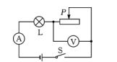
A.电流表的示数变小 B.电压表的示数变大
C.灯泡L变暗 D.电路中的总功率变大
3．（2014·泸州）如图所示是探究焦耳定律的实验装置，除了灯丝电阻R_{甲}＞R_{乙}外，其余条件均相同．开关闭合，电路接通后，下列对甲、乙两瓶的对比分析和判断．正确的是( )
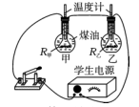
A．因为通过两电阻丝的电流相等，所以两电阻丝两端的电压相等
B．因为通过乙瓶电阻丝的电流大，所以乙瓶的温度计示数变化快
C．因为甲瓶中煤油的比热容要小，所以甲瓶的温度计示数变化快
D．因为甲瓶中电阻丝产生的热量多，所以甲瓶的温度计示数变化快
4．（2014·邵阳）电炉丝与导线串联接到电路里，通电后电炉丝热得发红，而与之相连的导线却不怎么热.由焦耳定律可知，造成上述现象的主要原因是( )
A．通电电炉丝的电流比导线的电流小得多
B．通电电炉丝的电流比导线的电流大得多
C．电炉丝的电阻比导线的电阻小得多
D．电炉丝的电阻比导线的电阻大得多
5．（2014·威海）当温度降到很低时，某些金属导体如铝在-271.76 ℃以下，铅在-265.95 ℃以下时，电阻就变成了零，这种现象称为超导现象．假如白炽灯的灯丝、电动车内线圈、电饭锅及电熨斗内部电热丝都用超导材料制作，当用电器通电时，假设这些导体的电阻都变为零，下列说法正确的是( )
A．白炽灯仍能发光且更省电、
B．电动机仍能转动且效率更高
C．电饭锅仍能煮饭且效率更高
D．电熨斗仍能熨烫衣服且更省电
6.（滚动考查二力平衡和机械能）(2014·邵阳）如图，跳伞运动员在空中匀速直线下降的过程中，下列说法正确的是( )
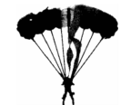
A.人和伞的总重力大于空气的阻力
B.人和伞的总重力等于空气的阻力
C.人和伞的重力势能在增大
D.人和伞的动能在减小
7．（2013·嘉兴）如图是某取暖器的工作电路图.为了安全起见，取暖器一般都要安装一个跌倒开关S，使取暖器倾倒时整个电路断开.则跌倒开关S应安装在( )
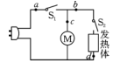
A．a处 B．b处
C．c处 D．d处
8．（2014·泰州）电可以造福人类，但使用不当也会带来危害．下列说法不符合安全用电要求的是( )
A．不允许用铁丝或铜丝代替熔丝[来源:学科网]
B．用电器的金属外壳应该接地
C．可以在不断开开关的情况下更换灯泡
D．使用测电笔时，手不能接触它的笔尖
二、填空题（每空3分，共42分）
9．（滚动考查声音的产生和传播、力的相互作用）（2014·黄冈）端午节赛龙舟时，发出的阵阵鼓声是由于鼓面的_______而产生的，鼓声主要是通过_________传到人耳.全体划桨手在鼓声的号令下有节奏地齐向后划水，龙舟就快速前进，这说明力的作用是______________.
10．（2014·盐城）家庭电路中，熔断器是在电路超负荷运行或发生_______（填“短路”或“断路”）故障时起保护作用的装置．小红家的电能表2月底的示数为43218，3月底的示数为43734，则她家3月份消耗的电能为_________kW·h．电灯开关断开时，小红用测电笔分别检测该开关的两个接线柱，氖管一次发光，一次不发光．据此，小红____（填“能”或“不能”）确定该开关接在火线上．
11．（2014·遂宁）如图甲所示电路中，电压表V₁和V₂的示数之比为1∶3，则定值电阻R₁∶ R₂＝______，消耗的功率P₁∶P₂=_____；若将电阻R₁、R₂改接为如图乙所示的电路，则电流表A₁、A₂的示数之比为______，在相同时间内R₁、R₂消耗的电能之比为_______. [来源:学科网]
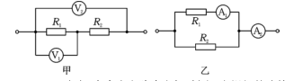
12．（2013·咸宁）在家庭电路中电灯、插座、电视机的连接方式是_____（填“串联”或“并联”）.用电器越多，电路中的总电流_____（填“越大”或“越小”）.为了避免导线过热而烧坏，在电路中要______（填“串联”或“并联”）熔丝.实际线路中发生接触不良也是很危险的，应尽量避免.如图是两种硬导线与螺钉压按式接线柱接法（箭头方向表示拧紧螺钉的方向），其中不容易造成接触不良的是_____（填“甲”或“乙”）.
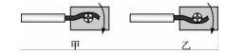
三、作图题（6分）
13．（2014·济宁）如图是小梦为测量小灯泡的功率所连的电路.请先找出此电路连接中的错误和不妥之处，用“×”作出标记，并用笔画线代替导线纠正，然后画出正确的电路图.
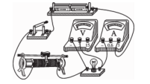[来源:学科网]

四、实验探究题（10分）
14．（2013·滨州）某物理兴趣小组在做“测量小灯泡的电功率”实验时，选取的电源为三节新干电池，使用的小灯泡额定电压为2.5 V.
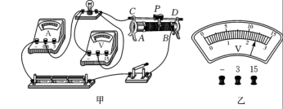
（1）电路连接完成后，闭合开关，他们发现小灯泡不亮，电压表没有示数，电流表指针有明显的偏转，他们分析电路故障原因可能是( )
A．小灯泡断路
B．小灯泡短路
C．滑动变阻器断路
（2）故障排除后重新闭合开关，移动滑动变阻器滑片P到某一位置时，电压表的示数如图乙所示，此时小灯泡两端电压为______V；
（3）在（2）的基础上，若要使小灯泡正常发光，应将图甲中滑片P向___（填“A”或“B”）端移动;
（4）移动滑片P，记下多组对应的电压表和电流表的示数，并绘制成图丙所示的图像，根据图像信息，可知小灯泡的额定功率是______W；
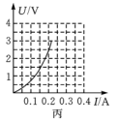[来源:学科网]
（5）一位小组成员将图甲中的小灯泡更换成定值电阻，电路其他部分不改变，他还可以完成的探究实验是( )
A．探究电流的磁场强弱与电流大小的关系
B．探究电流与电压的关系
C．探究电流产生的热量与电阻的关系
五、计算题（10分）
15．（2014·烟台）如图是一种老式电饭锅的简化电路原理图，该锅的部分参数如下表，煮饭时，温控开关S是闭合的，饭熟后，锅内温度达到103 ℃时，温控开关S自动断开，电饭锅转入保温状态．
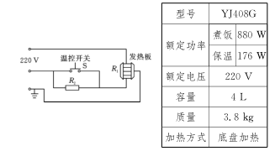

（1）在通常情况下用这种电饭锅烧水，开关S的自动断电功能不起作用，这是为什么？

（2）发热板R₁的阻值是多少？

（3）保温时，发热板的发热功率是多少？

（4）从能量利用率的角度计算说明这种电饭锅的不合理性．

单元测试（七） 电功率与生活用电
1.B 2.D 3.D 4.D 5.B 6.B 7.A 8.C
9. 振动 空气 相互的 10. 短路 51.6 不能
11. 1∶2 1∶2 2∶3 2∶1 12. 并联 越大 串联 甲
13.
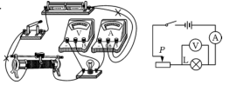
14 .(1) B (2) 2.4 (3)B (4)0.5 (5)B
15.（1）在通常情况下用电饭锅烧水，沸腾时水温为100 ℃，也就是烧水时水温不会达到103 ℃，所以保温开关S不会自动断开
（2）当煮饭时，温控开关S闭合R₂被短路，电路中只有R₁，此时电饭锅的功率为880 W，由电功率公式P=U²/R可得：R₁=U²/P_{煮}=(220 V)²/880 W=55 Ω
(3)当保温时，温控开关S断开，R₁和R₂串联，此时电饭锅的功率为176 W
由电功率公式P=UI可得：I=P_{保}/U=176 W/220 V=0.8 A
P_{热}=I²R₁=（0.8 A)²×55 Ω=35.2 W
（4）保温时，电饭锅的能量利用率：
η=W_{热}/W_{保}=P_{热}/P_{保}=35.2 W/176 W=20%
由此得出，保温时能量的利用率很低，浪费了能源，所以不合理.

